**العلوم العصرية للتدريب**

**أولا التسجيل بالموقع**

**التسجيل عبرنموذج مرتبط بقاعدة البيانات  
 البيانات المطلوبة**

**اسم المستخدم:  
كلمة المرور:**

**البريدالإلكتروني:**

**الجوال :**

**الإسم:  
الدولة:  
الجنس:**

**مدرب او متدرب كلاهما**

**مربع موافقة على سياسة الخصوصية كمدرب ومتدرب حسب اختيارة سابقا وبجوار كل اختيار رابط لفتح صفحة خاصة لسياسة الخصوصية كمدرب ورابط لصفحة خاصة لسياسية الخصوصية كمتدرب**

**بعد التسجيل يتم ارسال رابط تحقق للإيميل :  
ويتم تفعيل الحساب بعد التحقق:  
------------------------------------**

**بعد الدخول تظهر قائمة يمنى للمدرب**

**وقائمة للمتدرب**

**إذا كان مدرب   
تظهر له الأيقونات التالية  
1- بياناتي  
2- تعديل كلمة المرور**

**3- دوراتي**

**4- مجالات اهتماماتي**

**السيرة الذاتية ليسجل بها المدرب سيرته الذاتية**

1. **عند اختيار ايقونة بياناتي :  
   تظهر له البيانات التي سبق التسجيل بها في الموقع  
   ويتم إضافة بيانات اخرى يقوم باكمالها إختياريا**

**وهي :  
المؤهل:**

**التخصص:  
مجال العمل :**

1. **تعديل كلمة المرور  
   تظهر نموذج تعديل كلمة المرور  
   طلب كلمة المرور السابقة  
   كلمة المرور الجديدة  
   تاكيد كلمة المرور**
2. **دوراتي:**

**في اول الصفحة ايقونة إضافة دورة**

**و جدول به جميع الدورات التي قام بتسجيلها كمدرب**

**وأمام كل دورة يظهر عدد المسجلين بها وأيقونة ارسال لكل المتدربين ايقونة اضافة دروس ايقونة تعديل وأيقونة حذف**

**إرسال لجميع المتدربين : نموذج يتم كتابة رسالة ثم ارسال لتذهب بريد الكتروني لجميع المسجلين في الدورة فقط**

**إضافة دورة:**

**نموذج به الحقول المطلوبة التالية:  
عنوان الدورة:**

**المتطلب السابق: اذا كان هناك متطلب سابق يحدده على ان يكون التحديد من دورات المدرب او في نفس المجال فقط  
المجال: قائمة تظهر المجالات التي تم تحديدها من ايقونة مجالات اهتماماتي**

**رابط فيديو : للتعريف بالدورة ثم اختيار check box للرابط يوتيوب او مباشر   
ليظهر احدهما في الدرس  
حقل :معلومات موجزه عن الدورة**

**إختيار جنس المتدربين الذين يحق لهم التسجيل بالدورة: ذكور إناث كلاهما**

**نوع الدورة : مجاني او مدفوع  
إذا كان مدفوع يظهر تكلفة الدورة بالدولار  
إضافة شهادات للدورة**

**إسم الشهادة الجهة المانحة تكلفة الشهادة : مجانا او مبلغ بالدولار**

**إضافة دروس**

**يظهر له نموذج به البيانات التالية:  
إسم الدرس :  
رابط فيديو لعرض الدرس: ثم اختيار check box للرابط يوتيوب او مباشر   
ليظهر احدهما في الدرس  
رابط اوراق العمل: ويسمح بادراج رابط وورد او بي دي اف او باور بوينت او صورة فقط  
وجميع الروابط السابقة تكون خارجية وليس رفعها على الموقع**

**معلومات إضافية : مربع نص مفتوح لإضافة محتويات تخص الدرس**

**مربع ليحدد ترتيب العرض: الدرس الاول الثاني وهكذا**

**تعديل منها يقوم بتعديل جميع بيانات الدورة التي قام باختيارها**

**حذف لحذف عنوان الدورة ويربط الحذف بحذف الدروس التابعة للدورة**

1. **مجالات إهتماماتي  
   وتظهر له جدول بجميع الإهتمامات التي تم تسجيلها من الوحة الأدمن  
   وأمام كل إهتمام check box لإختيار** مايريد كمدرب

**ثم ايقونة حفظ لحفظ الإختيارات**

**عندالتسجيل بحساب متدرب  
تظهر القائمة التالية**

1. **تصفح الدورات**
2. **دوراتي كمتدرب**
3. **مجالات اهتماماتي**

**أولا يقوم المتدرب بالدخول على أيقونة مجالات اهتماماتي**

1. **مجالات إهتماماتي  
   وتظهر له جدول بجميع الإهتمامات التي تم تسجيلها من الوحة الأدمن  
   وأمام كل إهتمام check box لإختيار** مايريد كمتدرب

**يضاف لإهتمامات المتدرب إختيار متابعة دورات الذكور الإناث الجميع**

**ثم ايقونة حفظ لحفظ الإختيارات**

**أولا تصفح الدورات واختيار دورة  
تظهر له صفحة لعرض الدورات بناء على قائمة الإهتمامات وبناء على الجنس الذي حدده للمدربين فإذا حدد ذكور تظهر له دورات الذكور فقط واذا حدد إناث تظهر الإناث فقط وإذا حدهما معا تظهر كلا الجنسين  
وذلك بشرط آخر وهو ان إذا كان المدرب قد اختار دوراته للذكور فقط وكانت صاحبة الحساب انثى فإن الدورات لا تظهر   
وإذا كان المتدرب ذكر وأختار الكل او اناث فإن دورات المدربات الاتي اخترن للإناث فقط لا تظهر ولايمكن التسجيل فيها**

**ثم الشرط البرمجي الثاني أن تظهر الدورات التي تتوافق مع المجالات التي حددها المتدرب في قائمة اهتماماته فمثلا لو كانت المجالات حاسب الى ولغات وتنمية بشرية  
وكانت اهتماماتي تنمية بشرية وحاسب تظهر لي الدورات التي توافق اهتماماتي ولاتظهر دورات اللغة الإنجليزية**

**وتظهر الدورات بإختيارين الأول الدورات الحالية لعرض جميع الدورات عدا الدورات التي لم يبدأ وقتها بعد**

**والإختيار الثاني الدورات المرتقبة وهي الدورات التي لم يتم فتحها بعد ولكن يمكن التسجيل بها**

**وعند العرض يتم وضع شرط برمجي آخر مع الشروط السابقة وهو استثناء الدورات التي تم التسجيل بها مسبقا فلا تظهر في القائمة**

**جدول الدورات يظهر على شكل مجموعات فكل مجموعة إهتمامات تظهر تباعا ثم مجموعة اهتمامات اخرى وهكذا**

**والجدول يحتوي على البيانات التالية  
في الأعلى اسم الاهتمام مثل الطب الحاسب وهكذا يظهر مرة واحده في اعلى كل مجموعة اهتمام  
وكل دورة تحتوي على صورة عن الدورة عنوان الدورة عدد دروس الدورة تاريخ بدء الدورة يقابلها او بمكان مناسب صورة المدرب إسم المدرب المنصب او جهة عمل المدرب جميعها حسب ماهو مسجل في ملفه الشخصية**

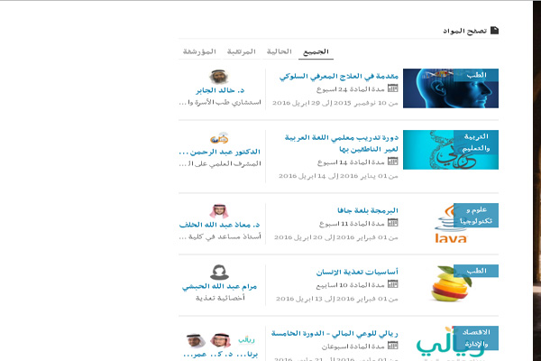

**عند النقر على اسم المدرب تظهر السيرة الذاتية للمدرب حسب ماقام بتسجيها في ملفه وعند النقرعلى اسم الدورة يتم عرض صفحة تحتوي على معلومات عن الدورة**

**إسم الدورة مقطع فيديو او صورة عن الدورة وتظهر من جدول الدورات التي سجلها المدرب وتحت المقطع ايقونة التحق بالمادة عن النقر عليها يتم إضافة الدورة الى قائمة دوراتي ويتم ارسال رسالة ترحيب التي سجلها المدرب مع معلومات الدورة  
وتحتها معلومات نصية عن الدورة  
وتحتها معلومات عن المدرب يتم سحبها من السيرة الذاتية للمدرب**

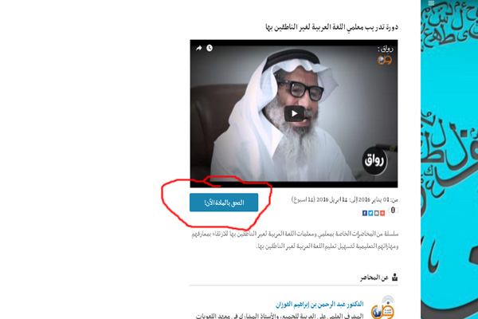

**عند النقر على ايقونة موادي**

**تظهر بيانات الدورات التي قمت بالتسجيل فيها  
وتحتوي على ثلاث علامات تبويب الأولى الدرات الحالية الثانية الدورات القادمة الثالثة الدورات التي قمت باتمامها**

**ويظهر جدول في كل تبويب مقسم حسب الإهتمامات   
وكل دورة تظهر المعلومات التالية  
صورة الدورة عنوان الدورة اسم المدرب عدد الدروس في كل دورة وأمامها ايقونتين الأولى مشاهدة الدورة والثاني الإنسحاب من الدورة**

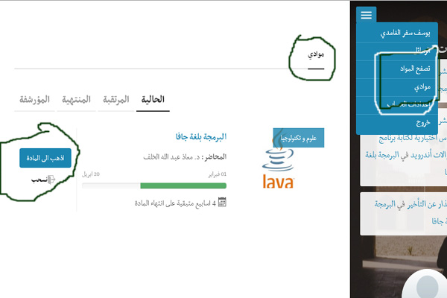

**عند الإنسحاب يتم حذف الدوره من قائمة الإهتمامات  
وعند النقر على ايقونة مشاهدة الدورة تظهر صفحة بها البيانات التالية**

**اولا ثلاث علامات تبويب الأولى المحتويات والثانية نقاشات والثالثة تنبيهات**

**عند النقر على تنبيهات يتم استعراض التنبيهات التي سجلها المدرب للمتدربين   
وعند النقر على نقاشات يتم استعراض النقاشات التي تمت حول الدورة وتعليقات المدرب والمتدربين يمكن إضافة تعليق منها**

**وعند النقر على ايقونة المحتويات يثم استعراض الدروس حسب الترتيب في إضافة الدروس التي قام بها المدرب**

**وتظهر علىالشكل التالي ايقونة ثم عنوان الدرس ومدة الدرس وتكون الأيقونة بلونين لون آخضر التي تم إكمالة ولون آخر مناسب للتي لم يتم إكمالة وفي نهاية كل دورة رابط مشابه لروابط الدروس إختبار نهائي للمادة**

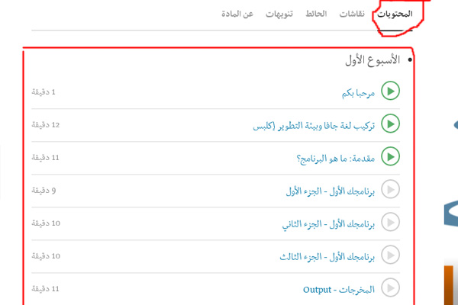

**عند النقر على رابط الدرس يتم استعراض الدرس حتى النهاية ثم اختيار ايقونة تم إكمال المادة فتغير لونها الى اخضر في قائمة الدروس سابقا وهكذا بقية الدروس**

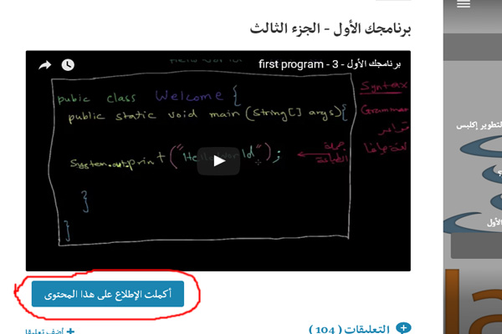

**بعد الانتها ء من كامل المقرر تضهر اختبار نهائي عن المادة**

**يقوم المتدرب بالإجابة على جميع الأسئلة وهي عبادة عن مجموعة اسئلة يقوم المدرب بإدراجها مع محتويات المادة عبارة عن سؤال وثلاث اختيارات والإختيار الرابع جميع ماسبق  
يقوم المدرب بادراج السؤال والإجابات المقترحة ويحدد الإجابة الصحيحة والدرجة على كل سؤال  
عند اكمال الأختبار يوجد أيقونة في اسفل الصفحة ارسال الإختبار  
بعدها مباشرة تظهر رسالة توضح النتيجة   
ويراعا في هذه الصفحة وجود وقت يحدد مدة الإختبار يظهر اما المتدرب في حال انتهاء الوقت يتم تسليم ارسال الأختبار**

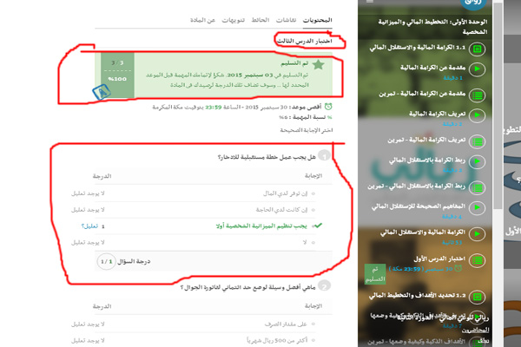

**بعدها تقوم الإدارة وليس المدرب بالتحقق من النتيجة والسماح للمتدرب بطباعة الشهادة عن التاكد من سلامة الإختبار**

**بعهدها يتم إخفاء الدورة من قائمة دوراتي الحالية وتنتقل الى الدورات التي قمت بانهائها وأما كل دورة تظهر أيقونة طباعة الشهادة عن النقر عليها يتم عرض صورة للشهادة بامكانك تحميلها وطباعتها ملف pdf  
وتكون نموذج موحد للمتدربين ونموذج للمتدربات تظهر تلقائيا حسب جنس المتدرب  
ويظهر رقم تسلسلي لجميع الشهادات يتم وضعه على النحو التالي**

**123456789123  
الأرقام التي على اليسار الرقم التسلسلي للمدرب يتم ادراجها تلقائيا من جدول المدربين**

**والأرقام التي تليها الرقم التسلسلي للدورة يتم ادراجها تلقائيا من جدول الدورات  
والأرقام التي تليها الرقم التسلسلي للمتدرب وتيم ادراجها بشكل تلقائي من جدول المتدربين**

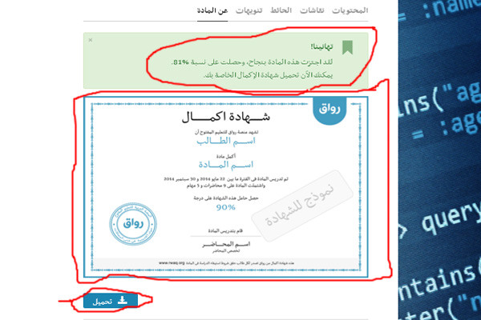

**لوحة تحكم الإدارة تحتوي على الأيقونات التاليه  
المدربين**

**وفيها يتم استعراض جميع المدربين الذين قامو بالتسجيل وأما م كل مدرب ايقونات منها**

**معلومات المدرب الملف الشخصي وليس السيرة الذاتية**

**وأيقونة إيقاف المدرب مؤقتا**

**وأيقونة حذف المدرب ولا يتم حذف المدرب إلا بعد حذف دوراته**

**وأيقونة دورات المدرب استعراض لدورات المدرب وحذف دورة او ايقافها مؤقتا**

**وأيقونة المسجلين بالدورة تظهر اسماء جميع المتدربين  
وأقونة طالبين الشهادات في هذه الدورة ولم تصلهم بعد**

**وأيقونة طالبين الشهادات الذين قامو باستلام الشهادات**

**الدورات   
الموافقه على نشر دورة**

**استعراض للدورات المسجلة من المدربين والموافقه على نشرها  
او رفض مع وضع ملاحظات للرفض  
أو الحذف**

**الإعلانات:**

**ان تكون الإعلان في جانب الموقع بمكان لايزعج المتدرب  
ان تظهر الاعلانات التي تتوافق مع اهتمامات المتدرب فقط**

**أن تكون الاعلانات قسمين قسم اعلى واسفل احدها عبادة عن مقطع فيديو والباقي عن صور وروابط لصفحة المعلن  
مع ايجاد عدد المشاهدات للإعلان**

**فد يتطلب الامر اضافة او حذف او تعديل لبعض ماذكر عند التنفيذ  
أن ايقوم المبرمج بوضع النموذج على النت للمتابعة خطوه بخطوة حتى لايتم تنفيذ برمجة لانحتاجها او غير متوافقه مع ما نريد**